Услуги
В инфоблоке «Контент (aspro.max) Услуги» открываете необходимую услугу для редактирования.
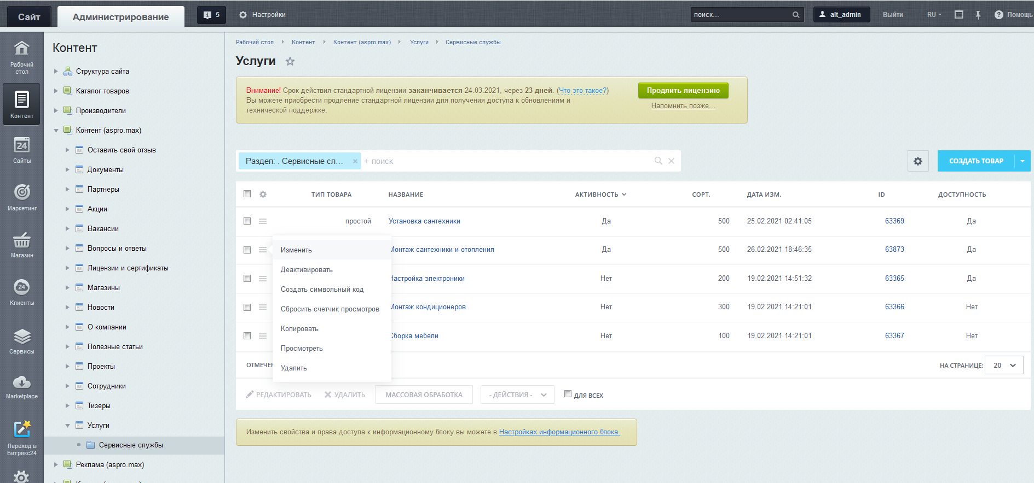
Покупка услуги через корзину
На вкладке «Услуга» отмечаете галочку «Доступна для покупки».
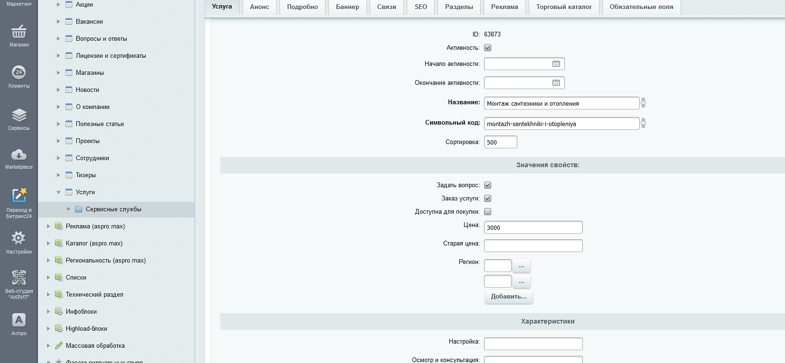
На вкладке «Торговый каталог» заполняете цену и доступное количество и сохраняете.
После этого услугу можно будет покупать через корзину.
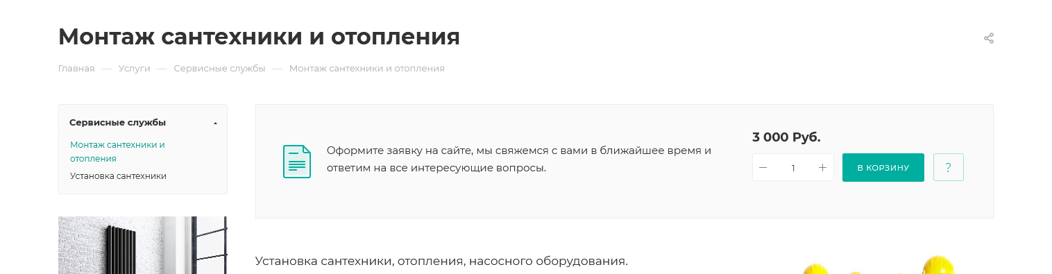

Покупка услуги вместе с товаром
На вкладке «Связи» небходимо привязать товары в поле «Связанные товары» и сохранить.
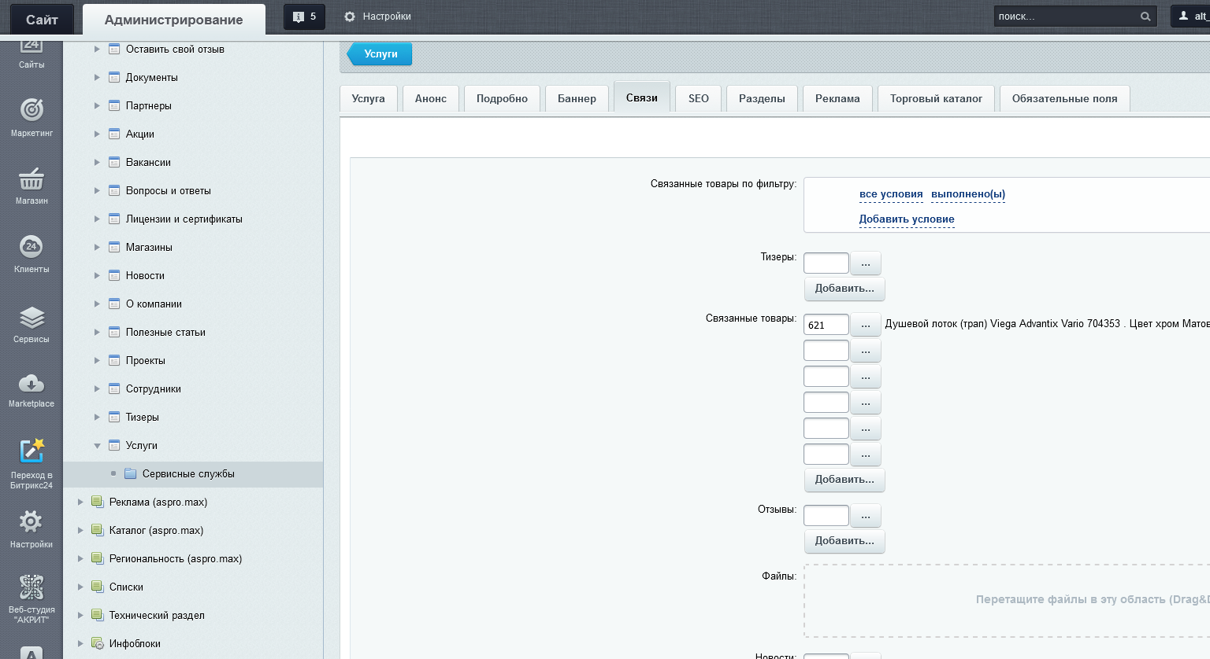
Теперь услугу можно купить вместе с товаром.
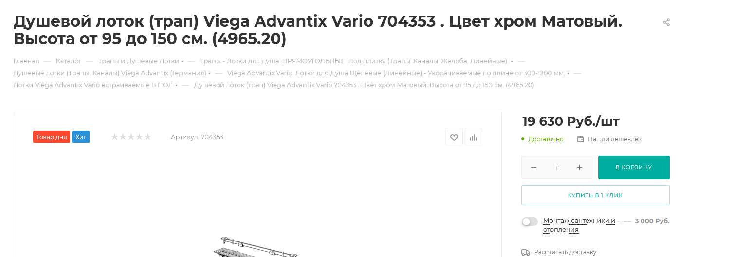

Каталог
В инфоблоке «Каталог товаров Каталог продукции» открываете необходимый раздел или товар для редактирования.
Добавление раздела в блок «Популярные категории» на главной странице
На вкладке «Доп. поля» необходимо поставить галочку «Популярная категория» и сохранить.
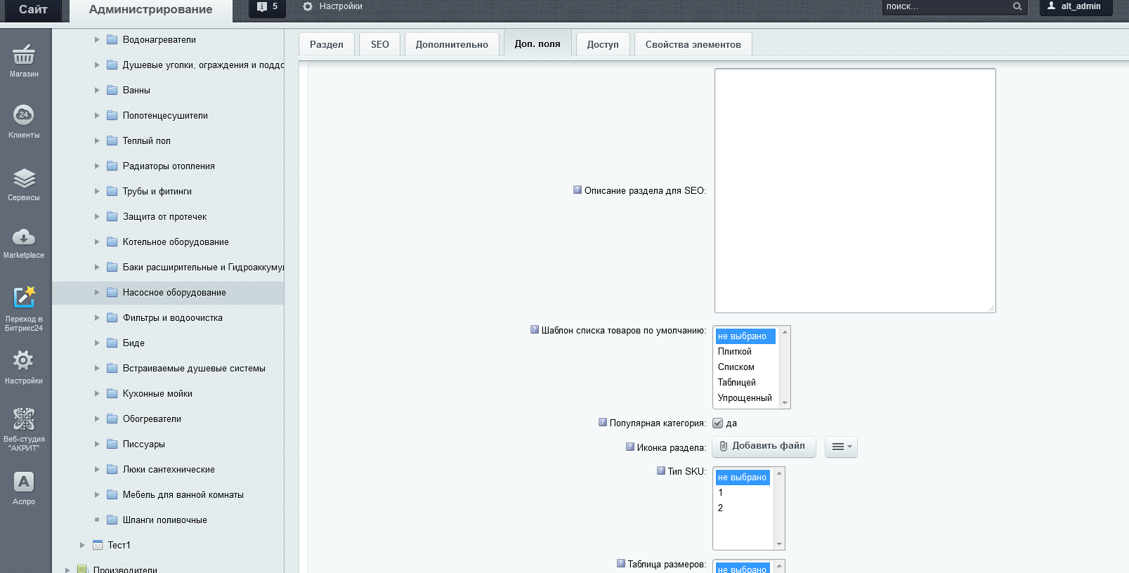
Добавление товара в блок «Товар дня» на главной странице
На вкладке «Общие» отмечаем галочку «Товар дня» и сохраняем.
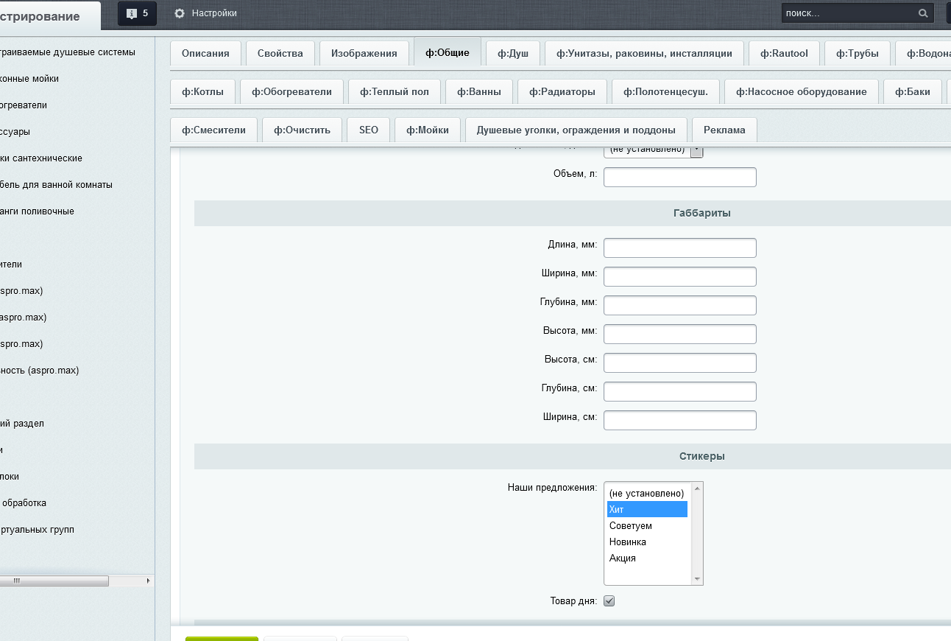
Добавление видео в карточку товара
На вкладке «Изображения» необходимо вставить ссылку на видео с ютуба (например: https://www.youtube.com/embed/jpr32aUeREA) в поле «Видео в слайдере» - это видео будет выводиться после картинок товара.
В поле «Видео» необходимо вставить код вставки видео с ютуба (например: <iframe src="https://www.youtube.com/embed/jpr32aUeREA" allow="autoplay; encrypted-media" allowfullscreen="" width="560" height="315" frameborder="0"></iframe>) – это видео будет выводиться в табе «Видео»
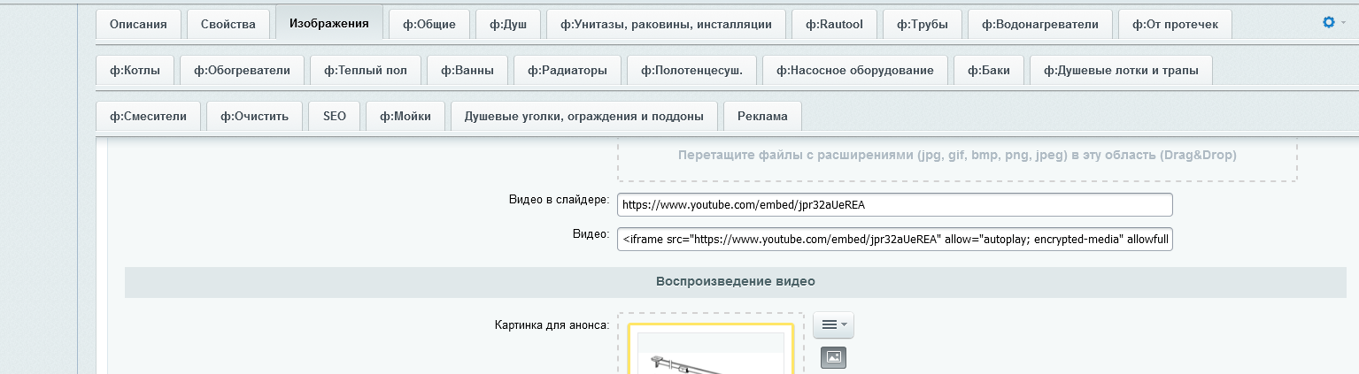
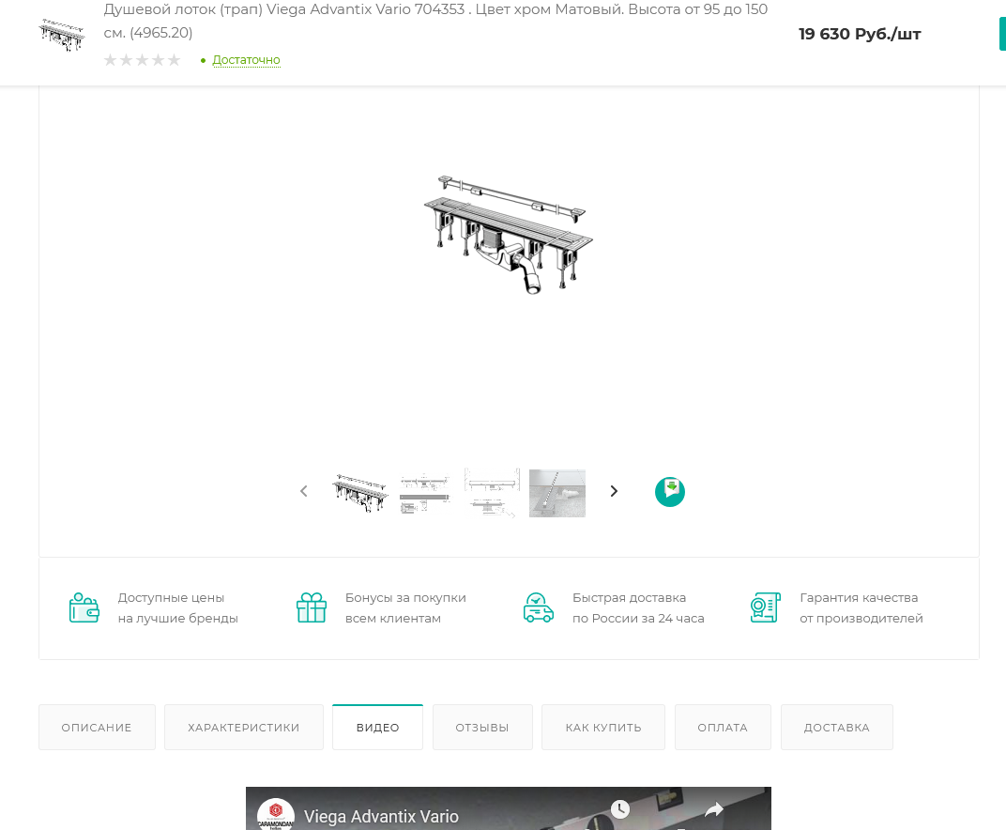

Добавление товаров в блоки «Вам также может понравиться» и «С этим товаром покупают» в детальной карточке товара
На вкладке «Свойства» необходимо привязать товары в поля «Сопутствующий товар» (для блока «С этим товаром покупают») и «Похожие товары» (для блока «Вам также может понравиться»).
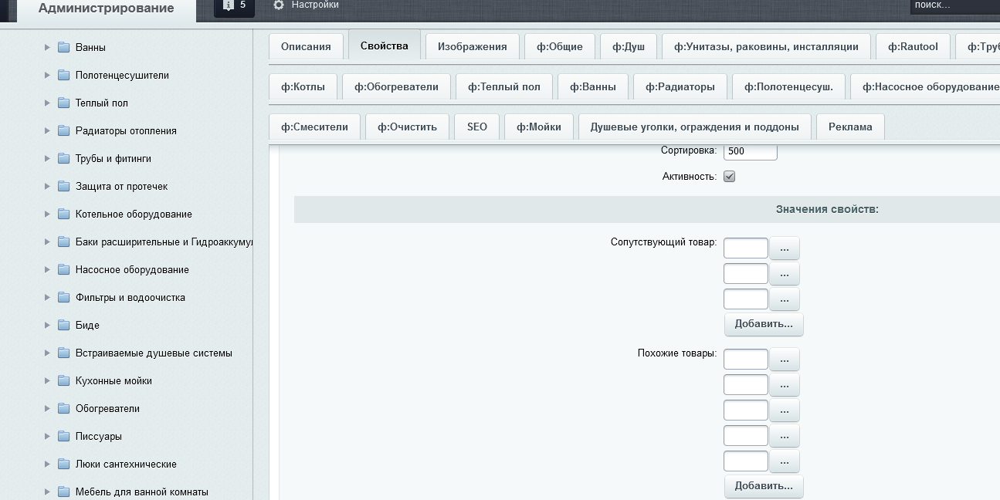
Расчет доставки товаров
Данные для расчета доставки товаров берутся из правил установленных в «Магазин Настройки Службы доставки».
